Проект «Впечатления о лете, мы увидим в стенгазете»
Павлова Галина Викторовна, воспитатель
МДОУ Детский сад «Малышок» г. Лихославль Тверская область

Проект «Впечатления о лете, мы увидим в стенгазете»
Проблема: у детей много впечатлений после летнего отдыха, но они не могут ещё обо всём рассказать без наглядного материала (фотографий). Поэтому я решила предложить желающим сделать дома стенгазету о лете, чтобы с её помощью поделиться своими впечатлениями о летнем отдыхе. А в группе мы сделаем свою стенгазету о том, как мы проводили летнее время в детском саду и расскажем о нём тем ребятам, которые не посещали его. Цель: развитие умений детей в оформлении информации на бумаге для последующего рассказывания о своих впечатлениях. Задачи:
- Дать детям доступные детскому восприятию сведения о появлении и назначении стенгазет;
- Расширять представления о том, какую информацию можно расположить и подать, о чём рассказать в ней;
- Развивать познавательные и творческие способности, воображение;
- Воспитывать инициативу, умение работать в коллективе.
Тип проекта: информационно - практико-ориентированный, коллективный. Срок реализации: с 25 августа по 16 сентября. Участники: дети подготовительной группы, родители, педагог. Ожидаемые результаты: Дети: научатся добывать информацию из разных источников с помощью взрослых, узнают о том, какие предметы и инструменты нужны для изготовления стенгазеты и научатся ими действовать, у них разовьются навыки работы в коллективе, значительно обогатится словарный запас. Педагог: осуществит руководство по реализации проекта, повысится профессиональный уровень. Родители: будут принимать активное участие в жизни группы, окажут помощь детям в добыче материала из разных источников, в изготовлении домашней стенгазеты. Этапы работы над проектом:
- Подготовительный этап - Узнать о возникновении стенгазет, в чём сходство и чем отличаются от обычных газет. Кто участвует в их создании (люди каких профессий). Составление тематического плана работы с детьми, информирование родителей о проекте, вовлечение их в работу над проектом.
- Практический этап - Проведение бесед, занятий, игр, наблюдений. Родители помогают добывать информацию, являются активными участниками проекта.
- Итоговый этап - Развлечение «Прощай лето» - приложение 3, презентация групповой стенгазеты, выставка семейных стенгазет изготовленных детьми совместно с родителями.
Тематический план работы с детьми: Непрерывная образовательная деятельность: Познавательное развитие Тема: «Чтобы дети больше знали, есть газеты и журналы». Цель: дать знания о газетах и журналах, как информационных источниках наряду с телевидением, познакомить с профессиями людей, участвующих в изготовлении и выпуске газет и журналов (приложение 5).Познакомить с детскими периодическими изданиями. Тема: «Такие разные стенгазеты». Цель: показать детям различия между газетой и стенгазетой, предложить самим догадаться о названии стенгазеты по их оформлению. Изобразительная деятельность: Рисование - тема: «Летний пейзаж для оформления газеты». Цель: побуждать использовать такие цвета красок, чтобы читатель догадался, что эта статья о лете. Аппликация - тема: «Коллаж». Цель: продолжать вызывать интерес к этому виду деятельности, развивать художественный вкус. Лепка - тема: «Красивый шрифт». Цель: продолжать развивать фантазию и творчество при украшении букв для стенгазет.
Социально - коммуникативное и речевое развитие: С.Я.Маршак «Почта», «Сказка о глупом мышонке», В.Маяковский «Кем быть?», Я.Аким «Пишу тебе письмо», С.Махотин «Фотография», М.Яснов «Я рисую маму», Д.Кугултинов «Книгоград». Беседы на темы - «Что такое газета?», «Какие бывают газеты?», «Почему газета называется газетой?», рассматривание и сравнение газет, стенгазет. Беседы о работе фотографов, корреспондентов, художников, корректоров, компьютерщиков и о самих читателях. Рассматривание стенгазет «Мамам в день 8 марта», «Наши папы», «Бабушка моя», «Дедушка и я».
Исследовательская деятельность (приложение 4): - «Бумага и карандаши, фломастеры». - «Бумага и краски». - «Какие материалы можно использовать, чтобы фигурки прочно держались на бумаге» Художественно - эстетическое развитие: Рассматривание старых и современных детских газет и журналов «Мурзилка», «Весёлые картинки», «Миша», «Шишкин лес», «Лунтик», «Непоседа», «Играем с Барби», «Детская газета для прикольных ребят», «Озорник». Рассматривание стенгазет из других групп на разные темы. При рассматривании обратить внимание на красочное оформление стенгазет, использование разных шрифтов их цвет, красочность и привлекательность фотографий, их темы, разнообразие. Предложить придумать названия к фотографиям, подобрать стихи или строчки из стихов, которые подойдут к ним. Изготовление групповой стенгазеты на тему: «Лето - это маленькая жизнь» - о летних играх в детском саду. Игровая деятельность: Дидактические игры и упражнения: «Подбери по цвету», «Назови фотографию», «Что я вижу, расскажу», «Где я побывал, что я там видел», «Разложи по порядку» Сюжетно - ролевые игры: «Мы фотографы», «Корреспонденты в детском саду», «Почтальон принёс газеты», «Редакция газеты», «Телерепортаж». Наблюдения: за работой художника, фотографа, почтальона, фотокорреспондента из районной газеты «Наша жизнь». За изготовлением стенгазеты детьми старшей группы, музыкальным работником и старшим воспитателем детского сада ко дню рождения сотрудника детского сада Взаимодействие с родителями: 1. Познакомить с проектом и рассказать о его значении для развития речи, коммуникативных способностей, общения, для развития познавательных и творческих способностей, интеллектуальной инициативности. 2.Консультации «Польза совместного творчества», «Как сделать стенгазету дома». (Приложение 2). 3. Помочь детям найти в интернете и в других источниках необходимые сведения о газетах, в подборе необходимых предметов для изготовления домашней стенгазеты о лете и помощи в её изготовлении. 4. Привлечение родителей к конкурсу «Семейная стенгазета о лете».
По итогам работы над проектом можно сделать следующий вывод: Проект направлен на развитие у детей умений в оформлении информации на бумаге, которая поможет рассказать о своих впечатлениях. Цель образовательного процесса была достигнута. Участвуя в проекте, дети узнали об истории создания и назначении стенгазеты, научились оформлять её, используя и развивая свои творческие способности. Я надеюсь, что мои воспитанники вырастут людьми творческими, способными нестандартно мыслить и принимать нестандартные, но эффективные решения.
Литература:
Л.В. Артемова. Окружающий мир в дидактических играх дошкольников. М. Мозаика - Синтез, 2009 Н.С.Голицина. Конспекты комплексно - тематических занятий. Подготовительная группа. Интегрированный подход. М. «Скрипторий 2003» 2015 с. 225 Программа воспитания и обучения в детском саду/. Под редакцией М.А. Васильевой, В.В. Гербовой, Т.С.Комаровой - М. Мозаика - Синтез, 2013 Л.А. Кузнецова. Чтобы дети больше знали, есть газеты и журналы. Знакомство с периодикой. - Книжки, нотки и игрушки для Катюшки и Андрюшки.2009, 1 -с. 65-67. Ломбина Т.Н., Лукша в.Г. Рюкзачок с загадками. Ростов - на - Дону. «Феракс» 2006 Интернет - ресурсы: 1. Детский портал «Солнышко» www/solnet.ee 2. Почемучка hitp://pochemu4ka.ru 3. Стенгазеты hitp://www. stengazet.net/ 4. Ваше чадо hitp://www.chfdo.spb.ru/

Для публикации информации о детях получено письменное разрешение родителей.

Приложение 1. Фото - отчёт к проекту «Впечатления о лете, мы увидим в стенгазете»

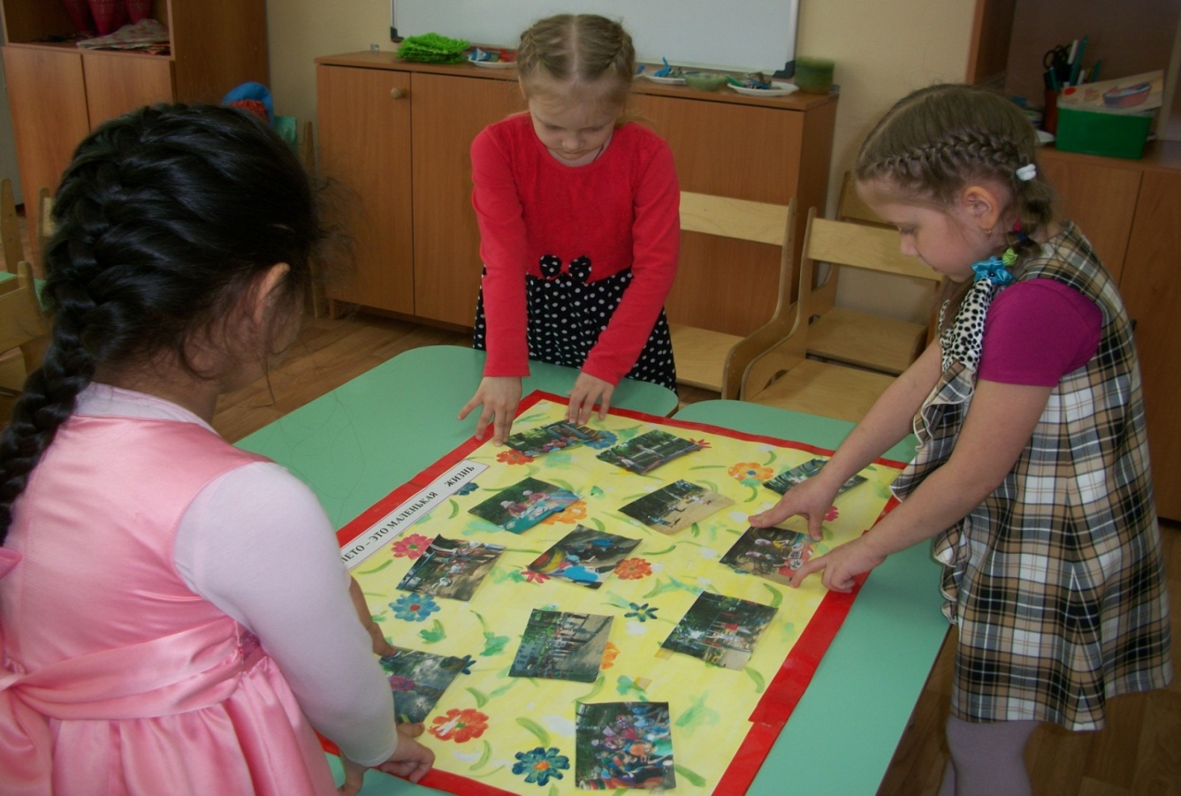
Размещаем фотографии
Вот и готова наша газета
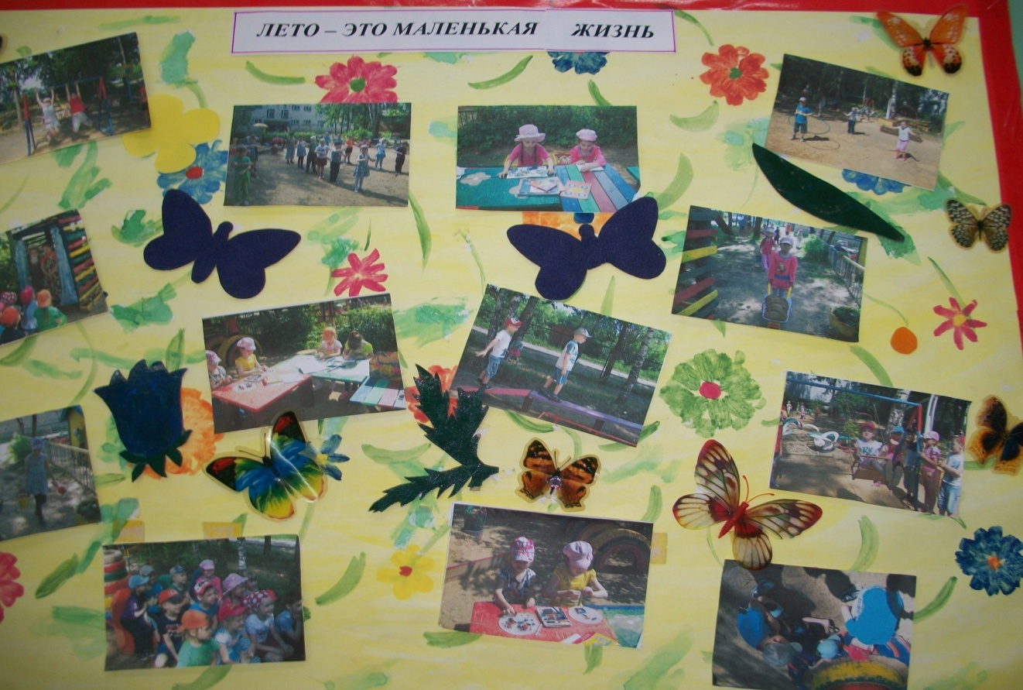

Конкурс семейных стенгазет.
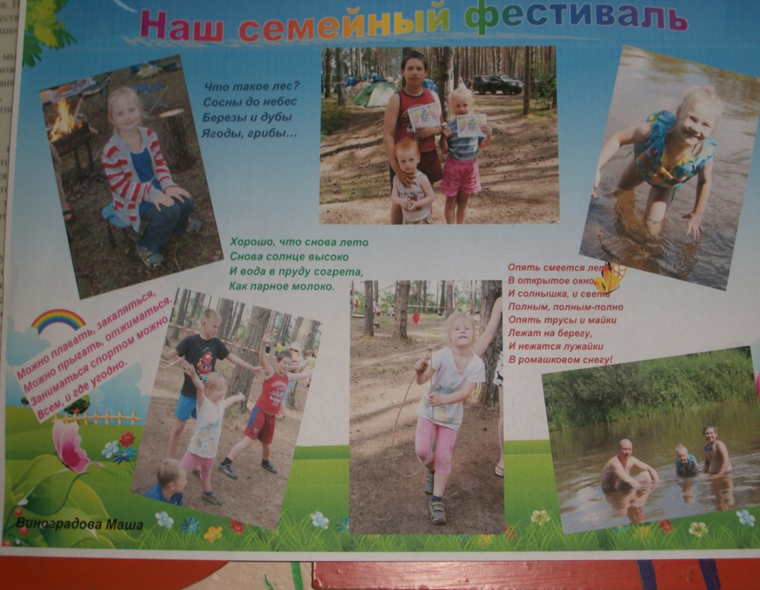

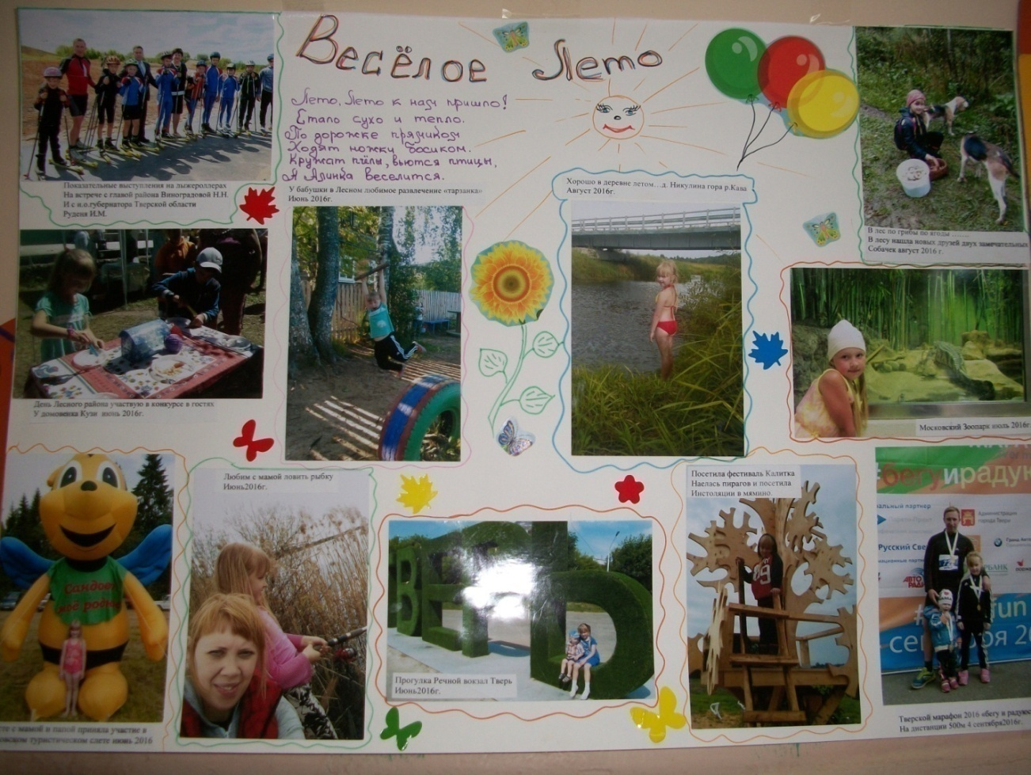

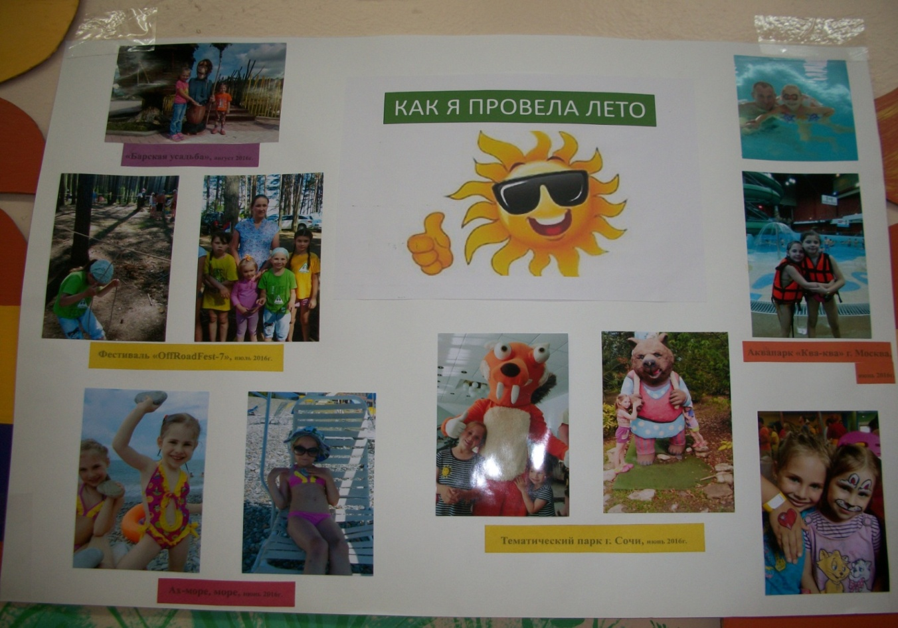

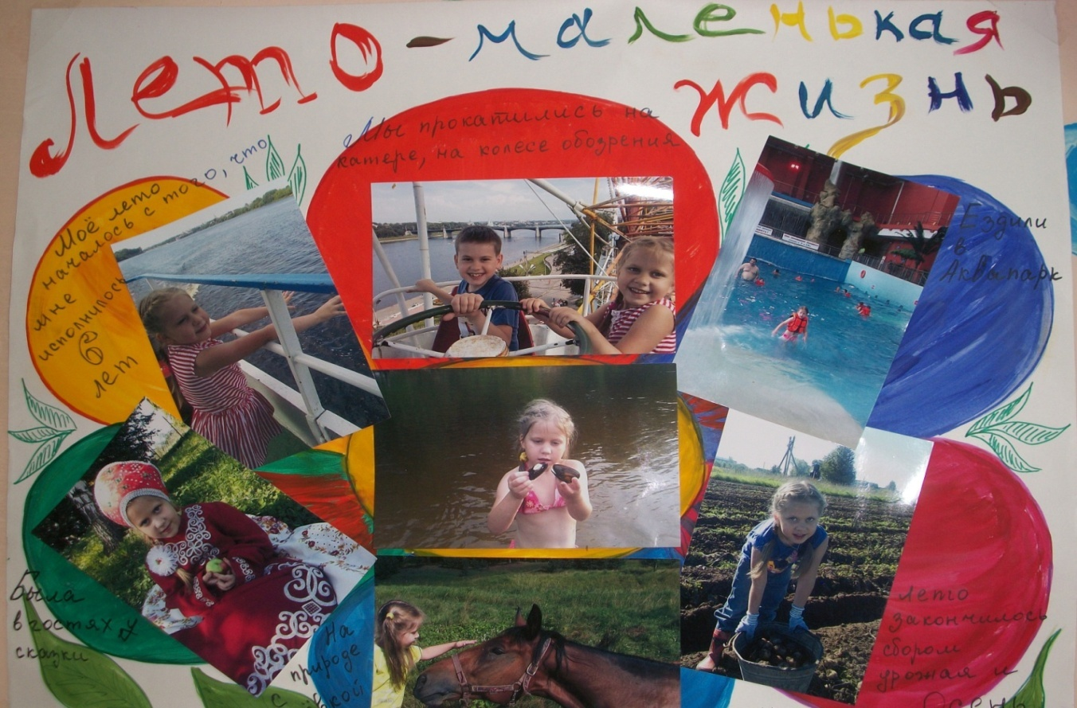

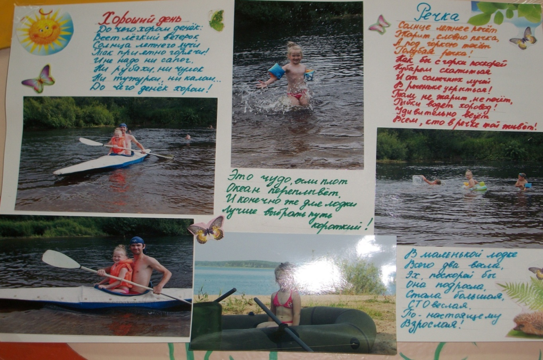

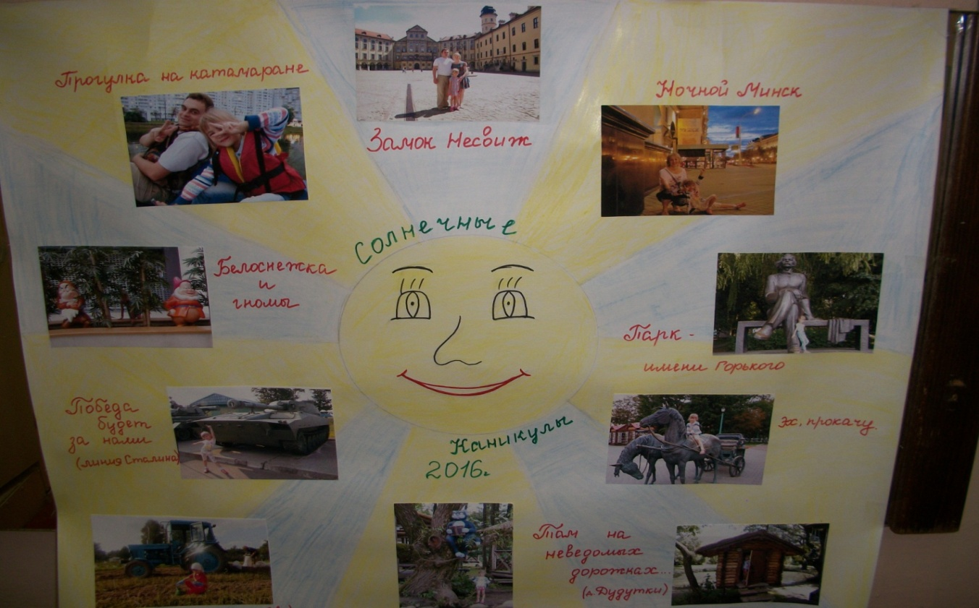
Фотографии из личного архива автора.

Приложение 2. 1. Консультация для родителей.
Польза совместного творчества.
После летнего отдыха дети пришли в детский сад подросшие, окрепшие и полные впечатлений о своих путешествиях и поездках. Детки наперебой рассказывали о том, что видели летом. Показывали фотографии о посещении разных городов нашей Родины.
Мы предлагаем вам, уважаемые родители, принять участие в конкурсе «Семейная стенгазета о лете». Вместе с ребёнком сделайте стенгазету о летнем отдыхе, чтобы он смог рассказывать и сразу показывать те места, где вы побывали, поделиться яркими впечатлениями с друзьями. Одним из условий конкурса является обязательное участие ребёнка в создании семейной стенгазеты.
Многие родители знают, насколько значимо совместное творчество и о том, как важно развивать творческие навыки у детей. Совместное творчество помогает развивать у детей мелкую моторику рук, развивает усидчивость и сосредоточенность. Всё это поможет ребёнку, когда он пойдёт в школу. Творческие занятия с ребёнком принесут всем много радости и, несомненно, пользы. А ещё, ничто не может так увлечь маленького открывателя неизведанного, как участие в процессе изготовления газеты!
Что ещё даёт совместное творчество: В первую очередь, эмоциональное единение с родителями в процессе совместных занятий и доверительные отношения между ними. Во - вторых, это помогает ребёнку развить мышление. В - третьих, это развитие фантазии. А так же развивается речь и пополняется словарный запас.
Изготовление стенгазеты - это простор для фантазии, как взрослого, так и ребёнка. Она является способом общения, который помогает сплотить семью. Все мы хотим, чтобы наши дети выросли людьми творческими, способными нестандартно мыслить и принимать нестандартное, но эффективное решение. Когда ребёнок наблюдает за родителем в творческом процессе, помогает посильно в этом деле, он учится тому, чему не научишь словами. Что создание газеты - это просто и естественно. Что если есть ситуация, то можно найти и решение. А как же иначе, ведь моя мама (папа) делает это так увлечённо, получая удовольствие. Она берёт обычную бумагу и делает из неё красочную стенгазету.
Не забывайте, о том, что для ребёнка самовыражение через творчество наиболее естественно и гармонично. Далеко не всегда ребёнок способен чётко обозначить свои чувства или озвучить, к примеру, переживания, в то время как через рисунок или придуманную им историю - он успешно с этим справляется. Поэтому так важно не только предоставить ему возможности для творческого самовыражения, но и включаться в его творческую деятельность. Все мы с вами родом из детства, а значит и этот «язык» творчества для нас не чужой - давайте не забывать его и говорить на нём со своим ребёнком.
2. Консультация для родителей.
Как сделать стенгазету дома.
Каждый человек нуждается в информации. Дети не исключение! Они не дают покоя, тормошат бедных родителей с вечными вопросами «Как?», «Зачем?» и «Почему?». А совместное изготовление стенгазеты очень популярный способ общения с взрослыми, оно скрасит обычные будние дни маленького исследователя.
С начала немного о том, что такое газета? Газета - это печатное периодическое издание, которое выходит под постоянным названием не реже одного раза в месяц. Название «газета» произошло от наименования мелкой монеты - итальянское gazette (гасета). Газета предназначена для неопределённого круга людей, читателем её может стать любой человек, поэтому говорят, что газета общедоступна.
Что такое стенгазета и как её сделать? Стенная газета - это чисто российское изобретение. Ни у какого иностранца на это не могло головы хватить - на бумажном листе размером с простыню рисовать, писать, чертить клеить, а потом ещё и на стену вешать, чтоб друзья увидели. Стенгазета - это такая газета, которая делается своими руками, для своих целей, вручную и в одном экземпляре и без каких-либо жёстких правил.
Виды детских стенгазет: - праздничные или к календарным датам; - развивающие (с загадками, ребусами, раскрасками, головоломками и т.д.); - информационные (семейные, групповые, например «Наш день в детском саду»).
Как делается стенная газета:
Стенгазета - это вид изобразительного народного творчества, по определению газета большого формата. Можно брать ватманский лист А 1, можно и два, склеенных скотчем, можно быть вы захотите использовать бумагу форматов А 3 или А 4.
В стенгазете можно и нужно всё - рисунки, фотографии, схемы, стихи. Так же можно скачать и распечатать отдельные элементы для стенгазеты в Интернете.
Стенгазета - это газета. Она должна иметь название, она состоит из материалов, она имеет цель. Она делается для чего-то и для кого-то. Она не бывает «просто так».
Стенгазета - это ручная работа. А ручная работа священна и ценится высоко. То есть стенгазеты никогда не выбрасываются. Они хранятся всю жизнь и становятся реликвиями.
Что нужно для её изготовления: Ватман А 1, цветные карандаши, цветные ручки, маркеры (краски, гуашь), двухсторонний скотч или клей, ножницы, цветная бумага, кисти для рисования и клея. Придумать заголовок и место его расположения, расположите фотографии, рисунки, подберите стихи или подписи к ним. Располагайте информацию в небольших овальных рамках, подобно облакам на небе.
Вы и ваш ребёнок будете иметь возможность побывать в роли редактора, журналиста, верстальщика и дизайнера. Успехов вам!
Приложение 3. Сценарий развлечения «Прощай лето»
Цель: Развитие творческих коммуникативных способностей, умение выразить свои впечатления о лете через чтение стихов, загадок, песен.
Задачи: Создание у детей атмосферы радости, формирование положительного эмоционального состояния. Развитие у детей познавательной активности и наблюдательности. Воспитание радостного и заботливого отношения к природе, желание беречь и сохранять красоту родного края. Материал: групповая стенгазета, семейные стенгазеты, рисунки и поделки детей, скакалки, диски с песнями. Ход: Дети входят на площадку под фонограмму песни «Чунга - чанга» слова Ю. Энтина, музыка Ю. Шаинского. Вед.: Здравствуйте, дорогие ребята! Какая замечательная песенка собрала нас вместе! Отгадайте загадки: Слышно пение комаров, время ягод и цветов, Озеро теплом согрето, всех зовет купаться ….(лето) Входит Лето - воспитатель в костюме. Лето: Вы меня звали? Вед.: Да, Лето, мы тебя очень любим и приглашаем на наш праздник. Сегодня дети расскажут о том, как они отдыхали и ты, сможешь посмотреть наши фотографии о летних играх наших детей. Ребёнок: Лето - жаркая пора, Светит солнышко с утра. Даже, если дождь пойдёт - Вокруг сияет всё, поёт. Летом - синяя река И плывут в ней облака, Рубином ягоды горят Пора каникул для ребят. (Елена Эрато) Лето: Спасибо за такие хорошие слова обо мне. А смогут ли дети отгадать мою загадку? Листья клена пожелтели, в страны юга улетели Быстрокрылые стрижи, что за месяц, подскажи? (август) Лето: Правильно. Август последний месяц лета, в природе яркости уж нет, ветры дуют чаще и темнеет раньше. За три месяца вы загорели, подросли, стали ловкими и умелыми. А что вы делали летом? Загорали? В речке купались? Давайте поиграем, я буду вас спрашивать, а вы будите мне отвечать: «Это я, это я, это все мои друзья!». Ну а если вы с чем-то не согласны, тогда молчите и ничего не отвечайте. Речевая игра: - Кто, скажите, летом этим за порядок был в ответе? - Кто из вас, скажите вслух, охранял зеленых мух? - Кто старательно, как мог, поливал свой огород? - Кто из вас, проснувшись рано, мылся летом из-под крана? - Кто на море отдыхал, кто купался, загорал? - Кто из вас, когда купался, на снегу потом валялся? - Кто и летом и зимой любит пошутить со мной? - Кто не ходит летом хмурый, любит спорт и физкультуру? Лето: Молодцы. А расскажите мне, чем вы ещё занимались. Ребёнок: Я рисую лето, - А какого оно цвета? Красной краской - Солнце, На газонах розы, А зелёной - поле, На лугах покосы. Синей краской - небо, И ручей певучий. А какую краску Я оставлю туче? Я рисую лето - Очень трудно это… (Павел Прокудо) Лето: Какие красивые у вас получились рисунки. Предлагаю всем потанцевать. Танцевальная композиция «Злая тучка» Ребёнок: Мы сейчас вам цирк устроим! Приглашаем всех под купол! Акробаты здесь, жонглёры! Ну, скорей платите рубль! Начинаем представленье! (отрывок «Летние забавы» Эйран) Исполняется шуточный танец «Акробаты - силачи» Ребёнок: Праздник спортивный гордо Вступает в свои права. Солнцем, улыбкой доброй Встречает нас детвора. Нам смелым, и сильным , и ловким Со спортом всегда по пути. Ребят не страшат тренировки - Пусть сердце стучится в груди. Нам смелым, и сильным, и ловким, Быть надо всегда впереди. ( «Про спорт» Агния Жаброва) Танцевальная композиция «Скакалочка» Вед.: Любимое наше Лето, а мы про тебя и песни знаем. Песня «Лето» слова Т.Курбатовой, музыка О.Егоровой. Ребёнок: Висят у нас качели. Тихонько их толкни, Сначала еле, еле Качаются они. Потом летят всё выше, Всё выше и быстрей, Почти до самой крыши, До самых фонарей. («Качели» О.Крынина) Проводится игровое упражнение «Потягушки». (Движения выполняются в соответствии со словами): Потянулись все повыше. Выше дома, выше крыши, Потом тянемся вперед, Каждый что-то достает. А потом назад прогнулись, Наклонились вправо, влево. Растянули руки смело. А теперь опять наклон, Делаем земле поклон. Руки мы в замок сплели, И к головке подведи. Продолжаем мы тянуться, Кто как хочет – будет гнуться, Вслед за новым напряжением, Начинаем расслабление. Ощутили в теле жар? Будто там внутри пожар? Ветерок подул, тучка надвигается И прохлада ощущается. Вед.: Лето, что - то дети загрустили. Мы же сегодня с тобой прощаемся до следующего года. А нам так не хочется! Ведь осень уже наступает Ребёнок: - Почему для всех ребят Лета не хватает? - Лето, словно шоколад, Очень быстро тает! (В.Орлов) Лето: Спасибо вам ребята за прекрасные стихи! Как весело мне с вами и не хочется расставаться! На прощание приглашаю всех на танец «Маленьких утят»! Вед: Весёлое лето, всем дорого ты и жалко с тобою прощаться! Пожухли листочки, завял цветы, настала пора расставаться! Но мы приглашаем тебя, посмотреть наши стенгазеты и послушать рассказы детей о летнем отдыхе. Дети показывают свои стенгазеты.

Приложение 4. Исследовательская деятельность «Подбираем материалы для изготовления стенгазеты»
Опыт 1. «Бумага и карандаши, фломастеры». Берём листы бумаги (тонкая - для принтера, альбомная и ватман). Предлагаю нарисовать на листах бумаги разными видами карандашей (по твёрдости, акварельными, восковыми мелками) и фломастерами. Какие из материалов оставляют более яркий след? От чего это зависит? На каком из листов бумаги рисунок лучше виден? Делаем вывод: Для того, чтобы сделать набросок - можно воспользоваться карандашом большей твёрдости, но для рисования и закрашивания лучше подходит мягкий и акварельный карандаши, восковые мелки. Фломастеры очень ярко выделяются на листе бумаги, но бумага для принтера от долгого закрашивания рвётся. Рисунок, нарисованный фломастером - трудно исправить. Все листы бумаги подходят для рисования всеми видами карандашей, но на бумаге для принтера нельзя пользоваться твёрдыми карандашами и фломастерами. Значит, для изготовления стенгазеты лучше взять ватман, мягкие карандаши, фломастеры. Опыт 2. «Бумага и краски». Берём листки ватмана (формат А 4), акварельные и гуашевые краски, кисти, непроливайки, палитры. Предлагаю сделать набросок рисунка простым карандашом, а потом его закрасить красками (на одной половине листа гуашью, а на другой - акварельными). Что получилось? Какие краски смотрятся ярче, где заметен карандашный набросок? Вывод: акварельные краски более бледные и карандашный рисунок заметен, а гуашь его плотно закрасила. Значит, для оформления нежного фона можно воспользоваться акварелью, но надо учитывать, что после высыхания она светлеет, а для более сложных рисунков использовать гуашевые краски, так как работы нарисованные акварелью невозможно исправить. Опыт 3. «Какие материалы можно использовать, чтобы фигурки прочно держались на бумаге». Берём листы ватмана (А 4), фигурки, вырезанные из разных материалов (бумага, картон, пластик, ткань, фотобумага), двухсторонний скотч, клей ПВА, клей карандаш, обойный клей, кисточки. Предлагаю детям попробовать приклеить на фигурки на листы ватмана. Какой клей помогает прочно приклеить фигурку из пластика, картона, ткани, бумаги? Вывод: фигурки из пластика, ткани, картона хорошо приклеиваются клеем ПВА, двухсторонним скотчем. Клей карандаш удерживает детали из тонкой бумаги. Фотобумагу удерживает двусторонний скотч. Значит, для оформления газеты, если мы захотим использовать детали из пластика, картона, бумаги, ткани, фотобумаги нам нужно будет приготовить необходимые материалы для склеивания.

Приложение 5. Конспект НОД по познавательному развитию.
Тема: «Чтобы дети больше знали, есть газеты и журналы». Цель: Познакомить с детскими периодическими газетами и журналами, как информационными источниками. Задачи: 1. Дать знания о газетах и журналах, как информационных источниках. 2. Познакомить с профессиями людей, участвующих в изготовлении и выпуске газет и журналов. 3. Воспитывать интерес к чтению, рассматриванию. 4. Продолжать учить думать, рассуждать. Оборудование: письмо от почтальона Печкина; ящик – посылка с детскими журналами и газетами, презентация «Кто и как делает газеты и журналы» (на диске). Ход: Воспитатель: Ребята, когда вы входите в наш детский сад, что вы видите у двери на стене? (Ответы детей: Почтовый ящик). А для чего он нужен? (Ответы детей: Приносят письма, газеты). А кто приносит, вы знаете? (Почтальон). А сегодня в детский сад почтальон принёс посылку. Угадайте, кто её прислал? В Простоквашино живёт, Службу там свою несёт. Почта - дом стоит у речки. Почтальон в ней — дядя. (Печкин) Почтальон Печкин к посылке приложил письмо. Давайте его прочтём. «Здравствуйте, ребята! Я посылаю вам что - то новое и интересное, но сначала отгадайте загадки: Её мой друг всегда берёт В киоске за углом. Он за несколько минут Узнает обо всём. Её он раскрывает, Новости читает, А потом своим друзьям Поспорить предлагает. Завяжется беседа. И виной всему… (газета). Когда его ты прочитаешь, То столько нового узнаешь! (Журнал.) С уважением почтальон Печкин.» (Ответы детей.) - Молодцы, отгадали. Чтобы дети больше знали. Есть газеты и журналы. В них стихи и повести. И всяческие новости. Воспитатель. Ребята, давайте посмотрим, что прислал нам почтальон. Кто из вас знает, как газеты и журналы можно назвать одним словом? (Ответы детей.) Их называют периодические издания. Почему? Потому что они печатаются через определённый промежуток времени. Большинство журналов выпускают каждый месяц. Сколько их придёт к нам за год? (Ответы детей.) Правильно, их придёт 12 номеров – по числу месяцев в году.
Воспитатель: Ребята, а вы знаете, как делают газеты и журналы? ( Ответы детей.) Я предлагаю вам посмотреть фильм, который прислал нам почтальон Печкин. Вы увидите, как же это всё происходит. Просмотр фильма, обсуждение, беседа с детьми о профессиях людей, участвующих в создании газет и журналов. Воспитатель: Теперь вы знаете, сколько людей вложили свой труд в изготовление газеты. А где можно взять интересные газеты и журналы? (Ответы детей.) - Журналы можно приобрести в магазинах или киосках, а можно взять их почитать в библиотеке. Ребята, а вы посещали когда – нибудь библиотеку? Что вы там делали? (Ответы детей.) - Слово «библиотека» состоит из двух слов: «библио» - книга и «тека» - хранить. В детской библиотеке много книг и книги здесь живут самые разные. Но помимо книг в библиотеке есть много детских журналов и газет. Их можно взять для чтения и рассматривания домой, а можно придти в читальный зал. Давайте познакомимся с журналами и газетами, которые приходят в детскую библиотеку нашего города. (Краткий обзор номеров журналов и газет.) Обратите внимание на обложки журналов – они очень яркие, красочные, поэтому сразу привлекают к себе наше внимание. В каждом номере есть интересные игры, затеи, головоломки, кроссворды, приложения с поделками, стихи, сказки и многое другое. И названия у них интересные: Детский весёлый полезный журнал «АБВГД», Ежемесячный иллюстративный журнал для мальчиков и девочек «Миша», Детский познавательный журнал «Шишкин лес», Весёлый журнал о животных «Тошка и компания», (в котором помещены фото забавных животных, познавательные рассказы о животных и многое другое). Не менее интересные и познавательные журналы для детей дошкольного и школьного возраста: «Детские сказки», «Весёлые уроки», Кроссворды «Размышляйка», «Решу без мамы», «Понимашка»,«Лунтик»,«Том и Джери», «Играем с Барби», «Непоседа», «Человек – паук (герои и злодеи)». Журнал для детей «Кот Васька», журнал таинственных историй «Приключения Скуби – Ду». Есть в библиотеке и газеты для чтения: «Детская газета для прикольных ребят»; Весёлая детская газета «Озорник». - Какие журналы и газеты выписывают или покупают для вас ваши родители? (Ответы детей.) - Как правильно нужно обращаться с журналами и газетами дома, в библиотеке, чтобы они дольше хранились? (Ответы детей.) Верно, ребята, вы должны быть аккуратными читателями, не мять и не пачкать, не вырывать страницы журналов и газет, ведь много людей вложили свой труд в их создание. Предлагаю детям рассмотреть журналы и газеты и поделиться впечатлениями.

